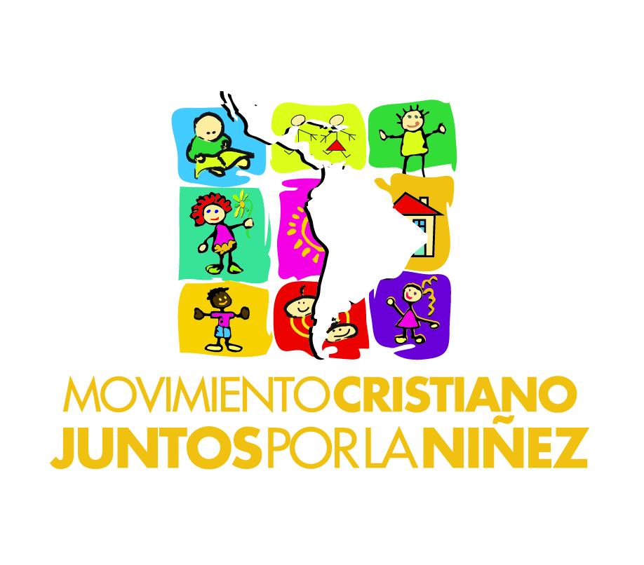

El lugar de los niños y niñas en el corazón de Dios: Niñez, plenitud de vida y dignidad humana.
(Lc. 1:13-17)

Historia de la Vida Real

Yo, señor Ministro, soy una niña que trabaja y ha sido maltratada durante mucho tiempo, como muchas otras niñas. ¿A usted le gustaría que su hijo tenga que trabajar y lo maltraten?

Palabras de Magali Cueva Ayay, niña trabajadora de Cajamarca-Perú en conversación con el Ministro de Trabajo durante el II Encuentro Nacional de niños y adolescentes que trabajan realizado en la ciudad de Lima en Octubre del 2005. (tomado del libro “Seamos como niños”)

Tiempo de Dialogo

¿Por qué crees que Magali tiene que trabajar?

¿A qué tipo de maltratos se exponen las niñas y niños que trabajan como Magali?

¿Qué sentimientos percibes en las palabras de Magali?

Qué dice la Biblia

Leer: Lc. 1:13-17

¿Qué nombre le pusieron Zacarías y Elizabeth a su hijo? ¿Se lo pusieron antes o después que su hijo nació? ¿Cuál es uno de los primeros derechos que todo niño y niña debe gozar? (vs.13)

¿Qué emociones produjo la noticia del nacimiento de Juan? ¿Por qué el nacimiento de Juan se dio en un contexto de gozo, alegría y regocijo? ¿Qué riesgo implica para un niño crecer en un ambiente donde su nacimiento no ha sido una experiencia agradable para sus padres ni para su comunidad? (vs.14)

¿Desde qué momento de su vida Juan experimenta la presencia del Espíritu Santo? De acuerdo a tu respuesta anterior, ¿cuándo comienza la vida humana comienza y por lo tanto debe ser protegida? (vs.15)

¿Qué verbos se usan para describir la vida futura de Juan? ¿Qué relación tienen los verbos: ser, hacer e ir, con el significado de una vida plena para todo niño y niña? (vs.15-17)

¿En qué se parecen y diferencian la vida de Magali y la de Juan?

Aplicándolo a nuestra Vida

Define tres derechos conferidos por Dios a todo niño y niña a partir de la vida de Juan el Bautista.

Menciona tres acciones que tanto a nivel personal y de nuestra iglesia local podemos hacer para que estos derechos sean respetados.

Para Reflexionar

Dios confirió a Juan derechos inalienables desde el momento mismo de su concepción. El derecho a tener un nombre que le dé una identidad única y un lugar distintivo en su comunidad. El derecho a ser deseado como hijo y nacer a pesar las condiciones sociales adversas. El derecho de saber que su nacimiento produjo felicidad no sólo al corazón de Dios sino también al de sus padres y de su comunidad. El derecho a ser un profeta de Dios y cumplir así la misión que Dios tenía preparada para él.
Existen a nuestro alrededor niños y niñas que no disfrutan de ninguno o muy pocos de estos derechos y como consecuencia tampoco viven la plenitud de vida que Dios, su creador, anhela para ellos. Debemos volver a ver a Jesús, el niño de Nazareth quien de adulto acogió a los niños y niñas entre sus brazos, aquellos mismos brazos que se volvieron abrir para ser clavados en una cruz por amor a ellos y así lograr que los beneficios de la salvación alcancen a cada niño y niña en nuestro Continente.

